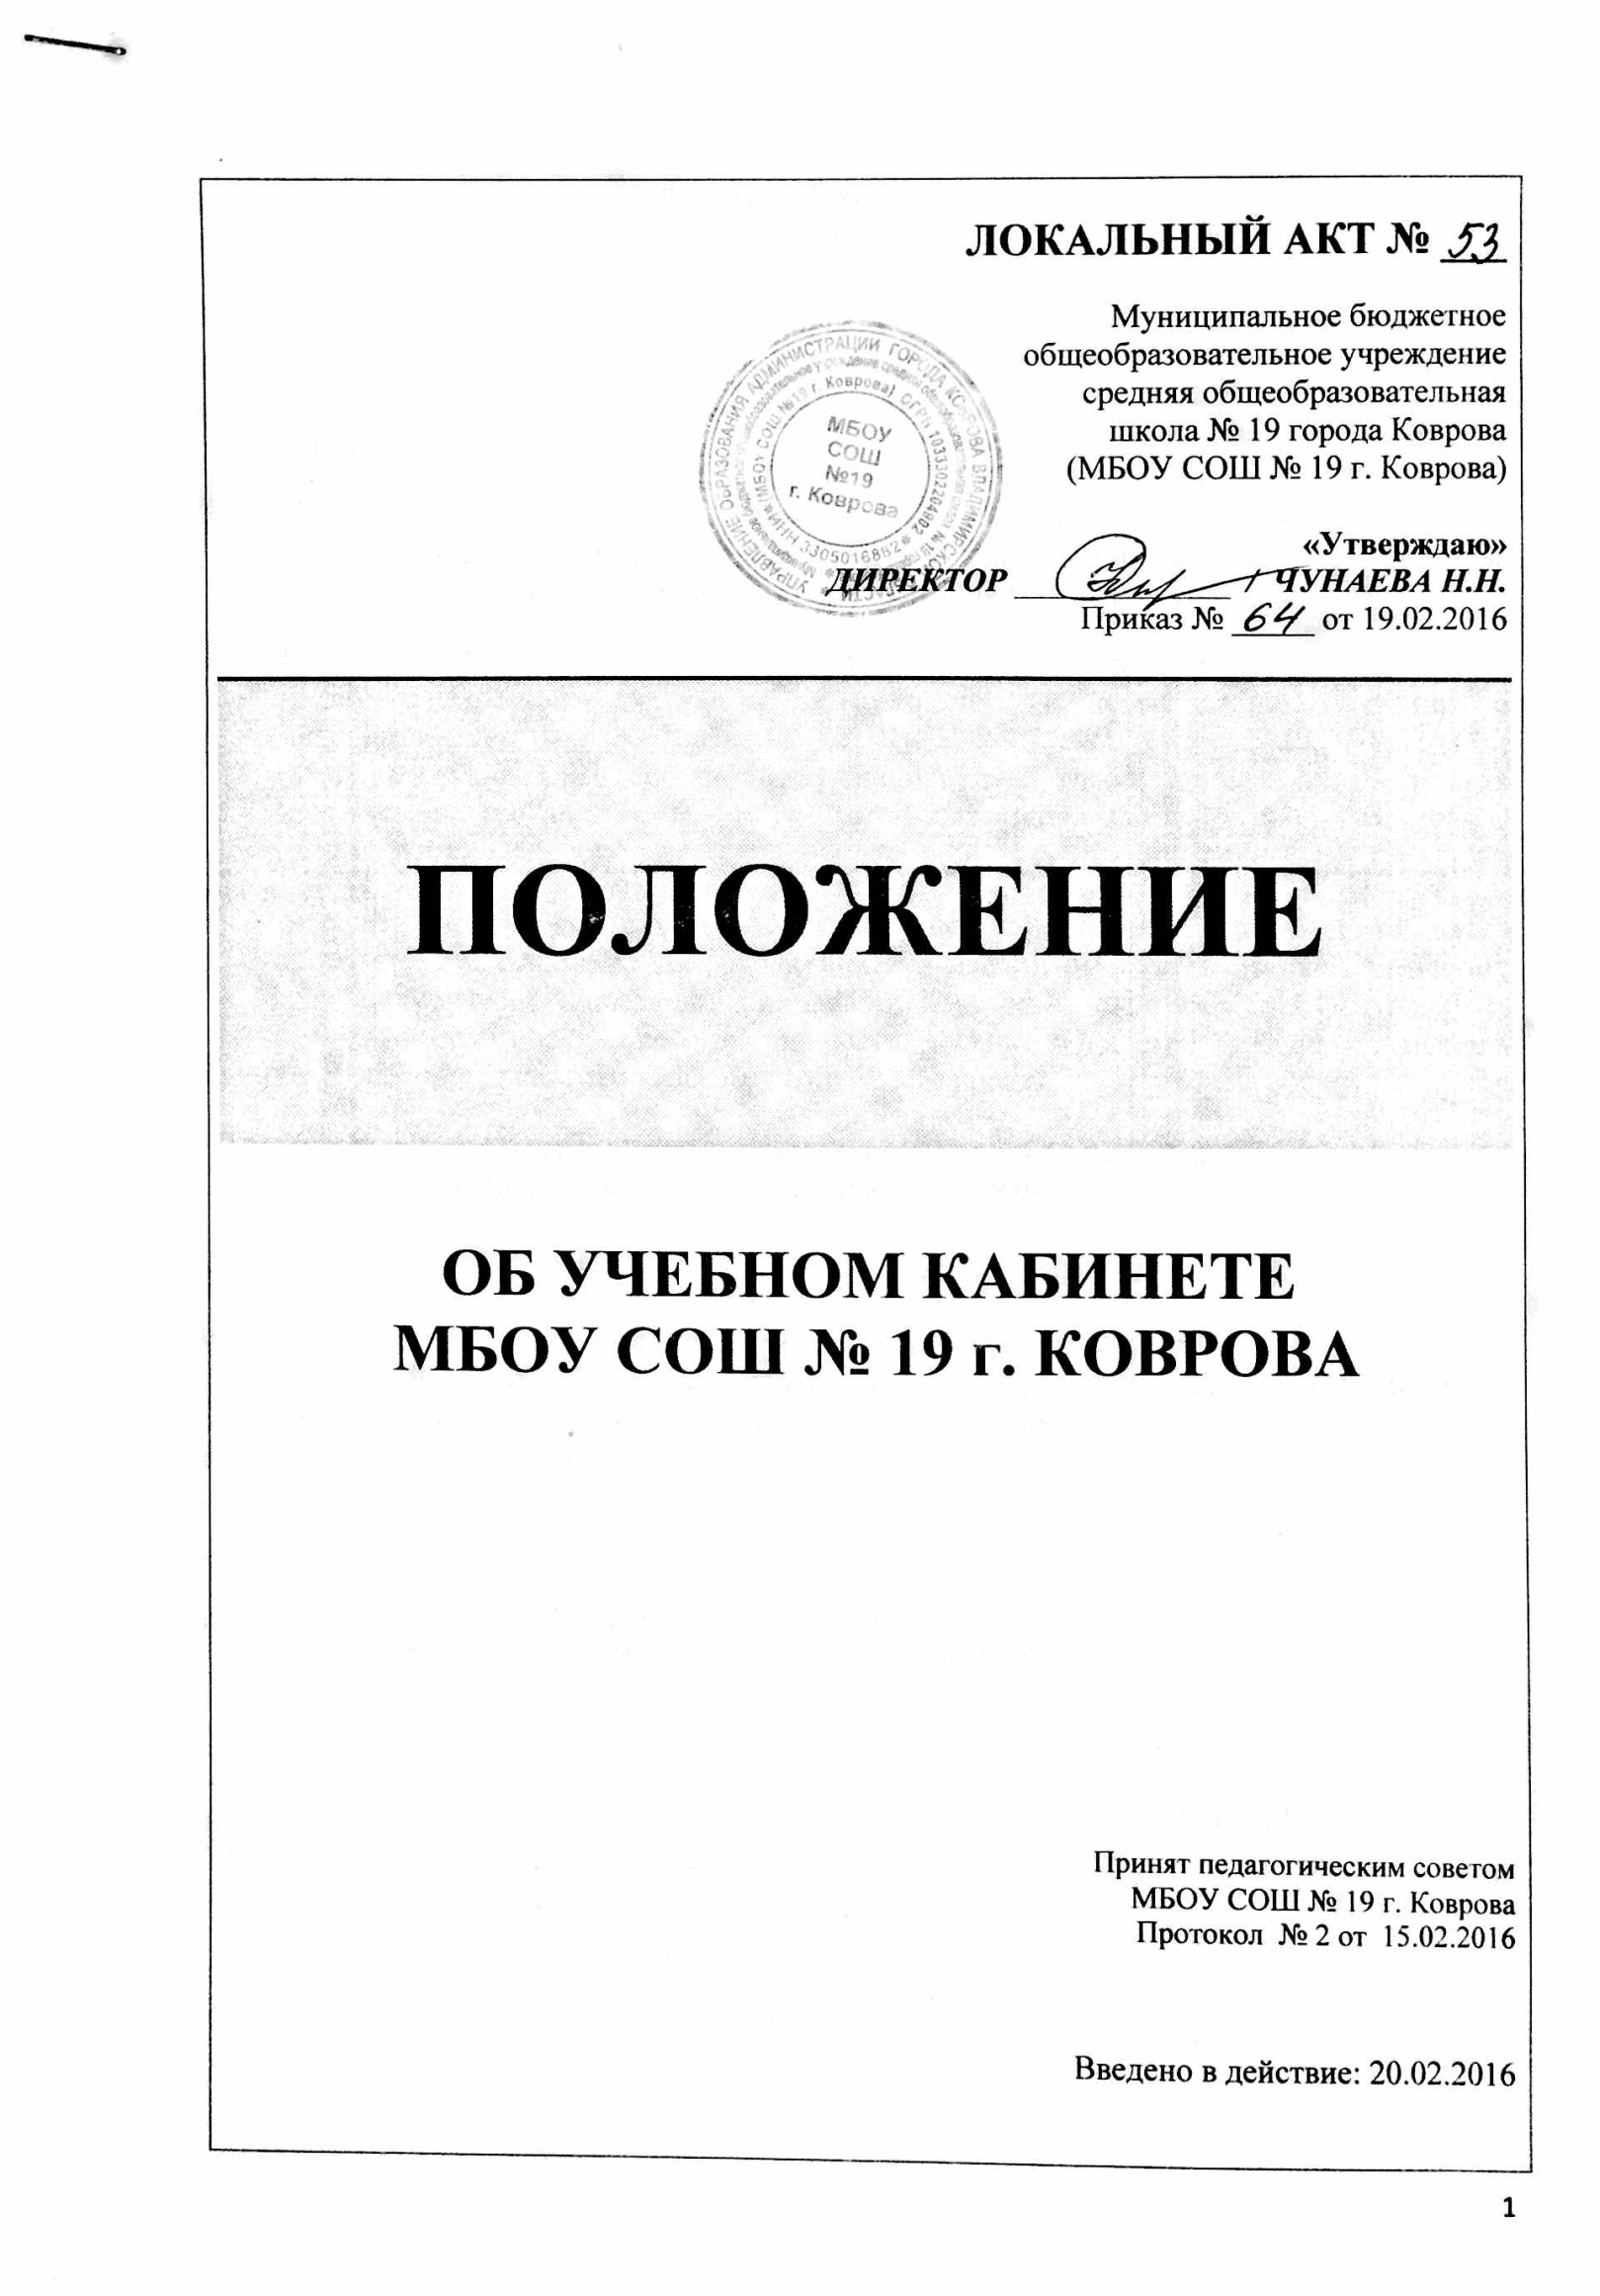
ЛОКАЛЬНЫЙ АКТ № ___
Муниципальное бюджетное
общеобразовательное учреждение
средняя общеобразовательная
школа № 19 города Коврова
(МБОУ СОШ № 19 г. Коврова)

«Утверждаю»
ДИРЕКТОР _____________ / ЧУНАЕВА Н.Н.
Приказ № _____ от 19.02.2016

ПОЛОЖЕНИЕ

ОБ УЧЕБНОМ КАБИНЕТЕ
МБОУ СОШ № 19 г. КОВРОВА

Принят педагогическим советом
МБОУ СОШ № 19 г. Коврова

Протокол № 2 от 15.02.2016

Введено в действие: 20.02.2016

I. ОБЩИЕ ПОЛОЖЕНИЯ
1.1. Положение об учебном кабинете МБОУ СОШ № 19 г. Коврова (в дальнейшем «Положение») является локальным нормативным актом, регламентирующим деятельность Школы.
  - Положение принимается педагогическим советом на неопределенный срок и утверждается директором.
  - Изменения и дополнения к Положению принимаются в составе новой редакции Положения педагогическим советом и утверждаются директором. После принятия новой редакции Положения предыдущая редакция утрачивает силу.
  - Нормативной основой для разработки настоящего Положения являются санитарно - эпидемиологические требования к условиям и организации обучения в общеобразовательных учреждениях (САНПИН 2.4.2.2821-10) от 29.12.2010 года № 189, требования к содержательному наполнению учебных предметов в рамках действующих государственных образовательных стандартов и при внедрении ФГОС НОО и ООО.
  - Учебный кабинет – специально оборудованное учебное помещение, обеспечивающее научную организацию труда обучающихся и педагогических работников по одному или циклу учебных предметов, входящих в учебный план МБОУ СОШ № 19 г. Коврова и план внеклассной деятельности. Учащиеся школы I ступени обучаются в закрепленных за каждым классом учебных помещениях.
  - Учебный кабинет создается в соответствии с Уставом МБОУ СОШ № 19 г. Коврова и настоящим Положением на основании приказа директора.
II. ЦЕЛИ И ЗАДАЧИ УЧЕБНОГО КАБИНЕТА
2.1. Цель работы учебного кабинета - создание условий для повышения качества организации учебной деятельности учащихся и образовательного процесса в целом, укрепление материальной базы Школы, воспитание бережного отношения к школьному имуществу.
2.2. Задачи:
- совершенствование учебно-методического комплекса;
- организация самостоятельной работы учащихся и педагогов;
- формирование учебной мотивации обучающихся;
- контроль за обеспечением безопасности учащихся и педагогов.

III. ОБОРУДОВАНИЕ И ОСНАЩЕНИЕ УЧЕБНОГО КАБИНЕТА
3.1. Оборудование и оснащение учебного кабинета должно создавать условия для выявления и развития способностей обучающихся в любых формах организации учебного процесса, работы с одаренными детьми, организации интеллектуальных и творческих объединений обучающихся и с учетом особенностей реализуемых в МБОУ СОШ № 19 г. Коврова основных и дополнительных образовательных программ.
3.2. Учебные кабинеты оснащаются техническими средствами обучения, учебно-наглядными пособиями, учебно-опытными приборами, измерительной аппаратурой, т.е. необходимыми средствами обучения для организации образовательного процесса по данному учебному предмету в соответствии с требованиями, предъявляемыми действующими государственными образовательными стандартами и при внедрении ФГОС НОО и ООО, а также действующими типовыми перечнями для общеобразовательных учреждений.
3.3. В учебных кабинетах МБОУ СОШ № 19 г. Коврова оборудуются рабочие места индивидуального пользования для обучающихся в зависимости от наполняемости класса согласно санитарным требованиям. Площадь учебных кабинетов принимается из расчета 2,5 кв. м на одного обучающегося при фронтальных формах учебных занятий, 3,5 кв. м - групповых форм работы и индивидуальных занятий.
3.4. Каждый обучающийся МБОУ СОШ № 19 г. Коврова обеспечивается рабочим местом за партой или столом в соответствии с его ростом, состоянием зрения и слуха. Парты расставляются по номерам: меньшие – ближе к доске, большие – дальше. Для детей с нарушением слуха и зрения парты ставятся первыми в первом ряду от окон.
3.5. Для подбора учебной мебели соответственно росту обучающихся производится ее цветовая маркировка, которую наносят на видимую боковую наружную поверхность стола и стула в виде круга или полос.
3.6. Организация рабочих мест обучающихся должна обеспечивать возможность выполнения практических и лабораторных работ в полном соответствии с практической частью образовательной программы, при этом учитываются требования техники безопасности, гарантированные безопасные условия для организации образовательного процесса.
3.7. Рабочее место педагогического работника МБОУ СОШ № 19 г. Коврова оборудуется столом, компьютером, техническими средствами обучения, шкафами для хранения наглядных пособий, классной доской, инструментами и приспособлениями в соответствии со спецификой преподаваемогопредмета и использования современных образовательных технологий, активного применения образовательных информационно - коммуникационных технологий (в том числе дистанционных).
3.8. Кабинеты физики и химии оборудуются специальными демонстрационными столами на подиуме, лабораторными столами с подводкой электроэнергии.
3.9. Учебный кабинет должен быть оснащен учебно-методическим комплексом, включающем учебники, дидактические материалы, раздаточные материалы (типовые задания, тесты, контрольные работы и т.п. для диагностики выполнения требований базового и продвинутого уровней образовательного стандарта) и комплексом средств обучения, соответствующими требованиям стандарта образования и образовательным программам.

3.10. В учебном кабинете должны соблюдаться эстетические требований к оформлению кабинета: наличие постоянных и сменных учебно-информационных стендов.
Стендовый материал учебного кабинета должен содержать:
- государственный образовательный стандарт по предмету (минимально необходимое содержание образования и требования к уровню обязательной подготовки);
- рекомендации для учащихся по проектированию их учебной деятельности (подготовка к тестированию, экзаменам, практикумам и т.п.);
- правила техники безопасности работы и поведения в кабинете;
- материалы, используемые в учебном процессе.

IV. ОРГАНИЗАЦИЯ РАБОТЫ УЧЕБНОГО КАБИНЕТА
4.1. Занятия обучающихся МБОУ СОШ № 19 г. Коврова в учебном кабинете проводятся по расписанию, утвержденному директором.
4.2. На базе учебного кабинета проводятся учебные занятия предметных кружков, факультативов, заседаний творческих групп по профилю кабинета, занятия членов научного общества обучающихся, внеклассные мероприятия, занятия внеурочной деятельностью.
4.3. Основное содержание работы учебных кабинетов:
- создание оптимальных условий для качественного проведения образовательного процесса на базе учебного кабинета;
- проведение занятий по образовательной программе учебного плана, занятий дополнительного образования по профилю учебного кабинета;
- концентрация методических и дидактических средств обучения, систематизация наглядных пособий, необходимых для организации учебного процесса;
- соблюдение мер для охраны здоровья обучающихся и педагогических работников, охраны труда, противопожарной безопасности, санитарии и гигиены:
- организация выставок лучших работ учащихся: проектов, работ детей творческого характера и пр.
4.4. Оснащение учебного кабинета обеспечивается администрацией Школы совместно с заведующим кабинетом.
V. РУКОВОДСТВО УЧЕБНЫМ КАБИНЕТОМ
5.1. Руководство учебным кабинетом осуществляет заведующий кабинетом, назначенный из числа педагогических работников приказом директора МБОУ СОШ № 19 г. Коврова.
5.2. Оплата заведующему за руководство кабинетом осуществляется в установленном порядке в соответствии с Положением об оплате труда.
5.3. Заведующий учебным кабинетом обязан:
- принимать меры, направленные на обеспечение кабинета необходимым оборудованием и приборами согласно учебным программам;
- содержать кабинет в соответствии с санитарно-гигиеническими требованиями, предъявляемые к школьному кабинету;
- следить за чистотой кабинета, проводить генеральную уборку с привлечением учащихся классов, закреплённых за кабинетом, или родителей обучающихся;
- обеспечивать кабинет различной учебно-методической документацией, каталогами, справочниками, инструкциями;
- обеспечивать наличие системы проветривания, следить за её исправностью;
- составлять перспективный план развития кабинета, план работы кабинета на текущий учебный год, вести контроль за выполнением данных планов;
- обеспечивать надлежащий уход за имуществом кабинета;
- обеспечивать своевременное списание в установленном порядке пришедшего в негодность оборудования, приборов и другого имущества;
- организовывать внеклассную работу по предмету (консультации, дополнительные занятия, заседания клубов и др.);
- обеспечивать соблюдение правил техники безопасности, наличие правил поведения в кабинете, проводить соответствующие инструктажи с учащимися с отметкой в журнале, где это предусмотрено;
- принимать на ответственное хранение материальные ценности учебного кабинета, вести их учет в установленном порядке (Инвентарная книга учебного кабинета);
- проводить работу по созданию банка творческих работ учителей и учащихся;
- организовывать текущий ремонт учебного кабинета.
5.4. Заведующий учебным кабинетом имеет право:
- ставить перед администрацией Школы вопросы по улучшению работы кабинета, о приобретении для кабинета инвентаря, наглядных пособий, учебно-методических материалов в соответствии с действующими требованиями об оснащении кабинетов и планом развития кабинета;
- требовать соблюдения гигиенических норм и правил от педагогов, проводящих занятия в кабинете;
- выходить с ходатайством перед администрацией Школы о поощрении или наказании отдельных учащихся.

VI. КОНТРОЛЬ СОСТОЯНИЯ УЧЕБНОГО КАБИНЕТА
6.1. Заключение (акт-разрешение – См. Приложение № 2) о степени готовности кабинета к реализации задач, предусмотренных настоящим Положением, определяется в период проверки кабинетов (перед началом учебного года и каждой учебной четверти) и смотра - конкурса кабинетов (январь), которые проводятся ежегодно в соответствии с планом работы школы.
6.2. Состояние учебных кабинетов контролируют заместитель директора по безопасности, заместитель директора по АХР и заместитель директора по учебной работе по направлениям учебных дисциплин. Контроль осуществляется следующим образом:
- перед началом учебного года и каждой учебной четверти проверяется соответствие кабинета санитарно - гигиеническим требованиям, требованиям противопожарной безопасности и охраны труда;
- в рамках ежегодного смотра - конкурса контролируется наличие в кабинете технических средств обучения, информационное и методическое обеспечение кабинета (наличие учебного оборудования, учебно - методического комплекса, дидактического материала, необходимой литературы, нормативно - правовой документации по предмету, правильность размещения и хранения учебного оборудования, оформление необходимой документации кабинета);
- в результате проведения проверки комиссия дает заключение и рекомендации по устранению выявленных недостатков, вносит в установленном порядке предложения о поощрении лучших заведующих учебными кабинетами;
- результаты проверки записываются в соответствующем разделе паспорта кабинета, оформляются справкой, обсуждаются на административных совещаниях, инструктивно - методических совещаниях учителей.

VII. ТРЕБОВАНИЯ К ДОКУМЕНТАЦИИ УЧЕБНОГО КАБИНЕТА
7.1. К документации учебного кабинета относятся:
- Паспорт учебного кабинета, оформленного с указанием функционального назначения, имеющегося в нем оборудования, приборов, технических средств, наглядных пособий, учебников и др. (См. Приложение № 1)
- Инвентарная ведомость на имеющееся оборудование.
- Уголок с правилами техники безопасностиработы в учебном кабинете и журнал инструктажа учащихся по технике безопасности (кабинеты физики, химии, технологии, информатики, спортивный зал).
- Правила пользования кабинетом для обучающихся.
- График занятости кабинета.
- Состояние учебно-методического обеспечения кабинета.
- План работы кабинета на учебный год и проект развития кабинета на 5 лет.

Разработчик: Климович А.В.

Приложение № 1

ПАСПОРТ КАБИНЕТА № _______ _______________________________
предмет
Учебный год ______________ Заведующий ______________________________
1. Титульный лист.
2. Копия приказа об открытии кабинета и назначении заведующего кабинетом.
3. Акт о приемке кабинета на текущий учебный год.
4. Анализ работы кабинета за прошлый учебный год.
5. План работы кабинета на текущий учебный год и перспективу.
6. График работы кабинета.
7. Перечень оборудования (ТСО ).
8. Перечень дидактических материалов, учебников , наглядных пособий.
9. Инвентаризационная ведомость.
10. Сведения о текущих проверках кабинета.

Приложение № 2.

Акт - разрешение на проведение занятий в кабинете № _____ ________________________________________________

Мы, ниже подписавшиеся:
председатель комиссии _________________________________________________ члены комиссии _______________________________________________________
______________________________________________________________________
______________________________________________________________________
председатель профсоюзного комитета _____________________________________
заведующая кабинетом № ____ ____________________________________________
составили настоящий акт о том, что:
1. В кабинете № __ ___________________ для учащихся организованы рабочие места, которые соответствуют нормам охраны труда, правилам техники безопасности и санитарно - гигиеническим требованиям.
2. Заведующая кабинетом _______________, учителя ____________________________, работающие в данном кабинете, прошли инструктаж по технике безопасности на рабочем месте.
3. Учащиеся, занимающиеся в кабинете № _____ ознакомлены с правилами поведения в учебном кабинете и чрезвычайных ситуациях.
4. Информация по технике безопасности представлена на съемном стенде.
5. Первичными средствами пожаротушения, средствами индивидуальной защиты, медицинской аптечкой кабинет укомплектован.
6. Данные о методическом и техническом оснащении кабинета № _____ содержатся в паспорте кабинета.
Председатель комиссии __________________ ____________________________ Члены комиссии _____________________________________________________ Заведующая кабинетом ___________________ ___________________________

«_____»________________________20 г.

